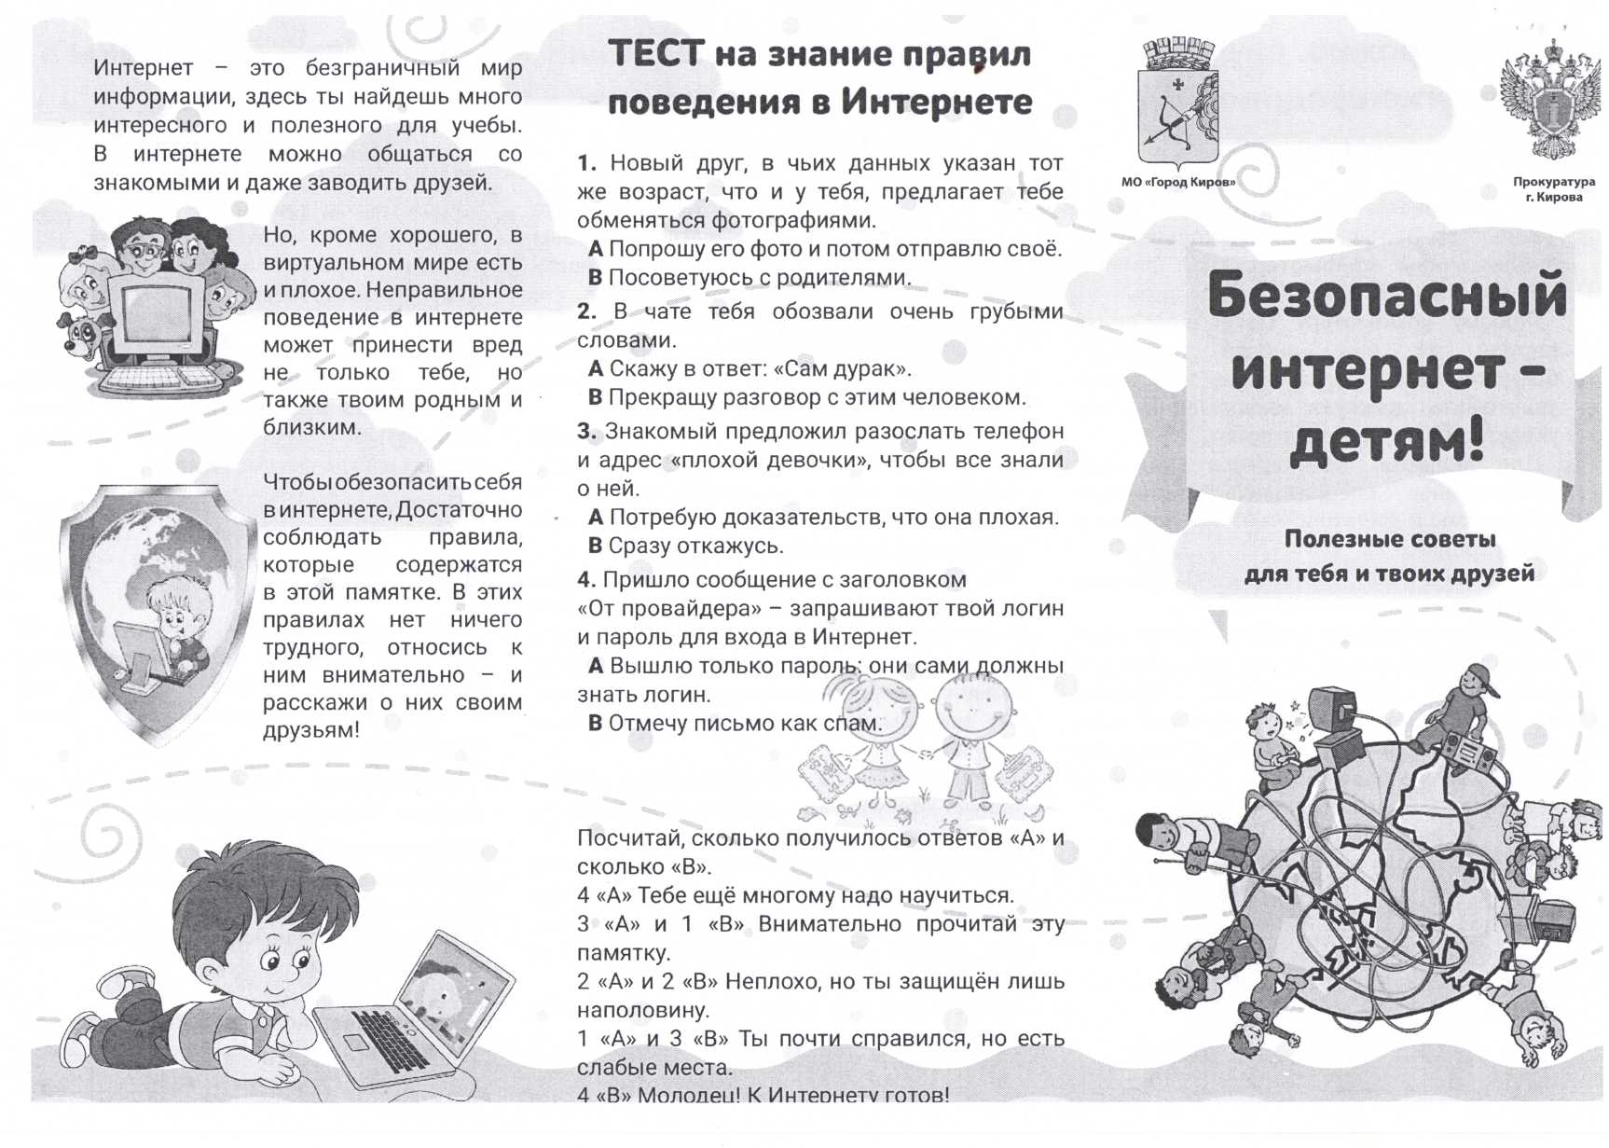

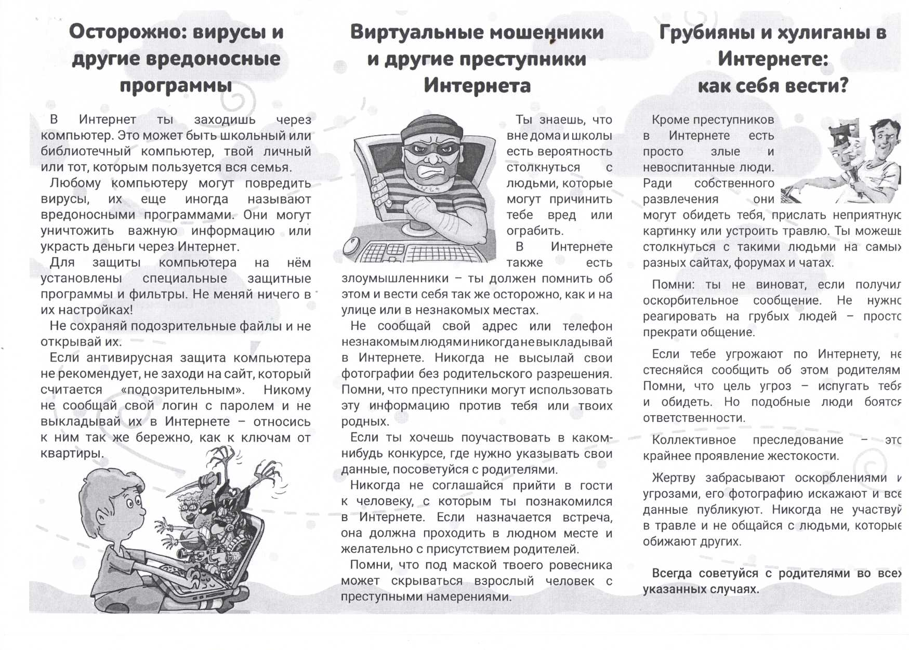

Попробуйте чем-то увлечь вашего ребёнка, если он много говорит о «Контакте», своей «жизни» в нем, - сходите в музей, на выставку, в театр или кино. Настоящую жизнь Интернет не может заменить.
МО «Город Киров»
Прокуратура
г. Кирова
Установите в семье четкие правила пользования Интернетом. Научите детей доверять своей интуиции.
Правила
для родителей
по медиа-
безопасности
Объясните детям как, общаясь в Интернете, не доставлять неприятностей собеседникам и не иметь их самому.
Избегайте финансовых операций по беспроводным сетям.
Держите личные сведения в секрете и приучите к этому своих детей. Используйте программные продукты для обеспечения семейной безопасности.
Поставьте хороший фильтр - это самый простой способ защитить ребенка от опасных и вредных сайтов в Интернете.
Уделите внимание тому, чем дети занимаются в Интернете. Открыто поговорите с детьми об опасностях Интернета, в том числе: интернет преступниках; недопустимых сайтах, например экстремистского содержания; недопустимости
вторжения в частную жизнь.
Если вам позвонил родственник или знакомый и встревоженным голосом сообщает вам о том, что попал в беду, за что ему грозит как минимум возбуждение уголовного дела, и просит передать взятку сотруднику правоохранительных органов, готовому урегулировать вопрос, то следуйте простым рекомендациям:
- Задайте своему родственнику пару вопросов, ответы на которые знаете только вы оба.
- Если вы разговариваете
с якобы представителем правоохранительных О органов, узнайте, в какое отделение полиции
доставлен ваш близкий, телефон этого отделения.
Объясните им, как их собственное поведение может снизить угрозу и обеспечить безопасность в Интернете. Позвольте вашим детям учить вас.
Убедите их сообщать о любых неприятностях.
Помогите детям выбрать подходящие псевдонимы и адреса электронной почты.
